# Ejercicio.

La isla Centinela del Norte es una pequeña isla de 72 km² y unos 8 km de ancho perteneciente al archipiélago de las islas Andamán, en el océano Índico, administrada oficialmente por el gobierno de India. Es considerada una isla inexplorada.

Un grupo de ecologistas especializados en fauna silvestre está interesado en explorar y crear un registro de la vida animal de la isla. Para lograr su objetivo han decidido crear un plan de caminatas separados en subgrupos. Cada subgrupo cuenta con dispositivos que guardan la información de los animales encontrados basándose en su clasificación: Mamíferos, Anfibios, Reptiles, Peces y Aves. Para efectos de una prueba beta, se analizaran solo los grupos de mamíferos y aves.

Una vez terminada la caminata, el plan es que los subgrupos de exploradores, regresan a su base para poder actualizar los dispositivos con una base de datos central.

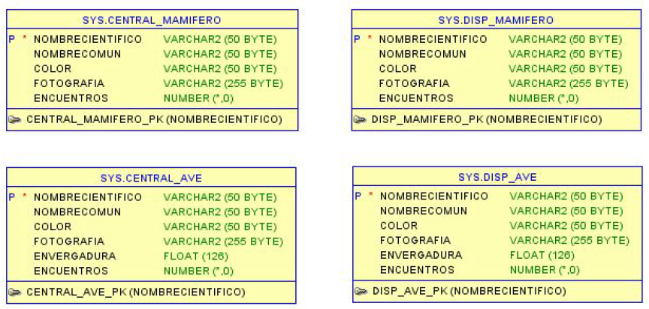

El inconveniente está en que existe una gran probabilidad de que algún animal que un subgrupo haya encontrado e identificado como ‘nuevo registro’ ya haya sido registrado previamente por otro subgrupo. Para resolver este problema consultan a su grupo de administradores de base de datos una solución.

Cree una solución para poder actualizar la base de datos central bajo el siguiente criterio:

1. Recorrer fila por fila de las tablas de los dispositivos.

2. Si el registro del animal ya existe en su tabla central correspondiente debe actualizarse únicamente el campo ‘encuentros’, sumando el número de encuentros registrado en el dispositivo más los actuales que ya están en la tabla central.

3. Si el registro del animal no es encontrado en su respectiva tabla central, es necesario crear una copia entera del registro.

4. Tomar como llave primaria el nombre científico del animal.

# Ejemplo:

Tablas antes de sincronizar:

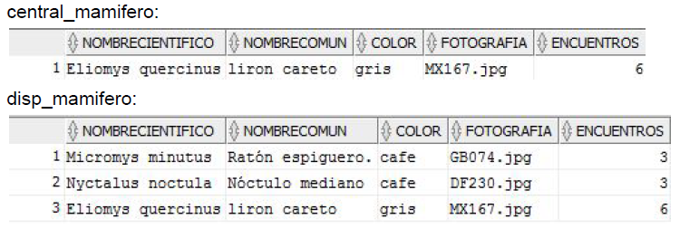

Tablas luego de sincronizar:

